Алгоритм создания чат-бота

Создание чат-ботов требует тщательного структурирования информации, разделения ее на логические блоки. В результате работы над проектом авторами была составлена база теоретического материала для всего курса по дисциплине Математика, включая материал за основу , так как без основ математики невозможно дальнейшее более углубленное изучение данного предмета на 1-2 курсах.
Этапы работы над проектом:
Была разработана структура чат-бота (рис. 1).
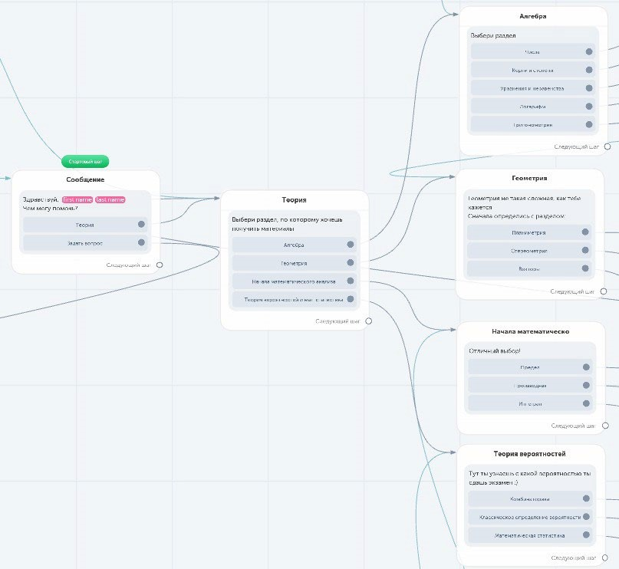
Рисунок 1. Структура чат-бота
Выбор инструмента для создания бота:
Если преподавателю не требуется индивидуальный подход к студенту, то можно остановить свой выбор на конструкторе Chatforma, если же подразумевается использование нестандартных алгоритмов, ответ на заранее неизвестные вопросы студентов, то рекомендуется использовать язык программирования Python для создания гибкого бота.
В функционал разработанного бота входит не только отправка теоретического материала по запросу пользователя, но и возможность задавать нестандартные вопросы и получать на них ответы в кратчайшие сроки.
Для ответов на нестандартные вопросы нами был разработан алгоритм обратной связи (рис. 2).
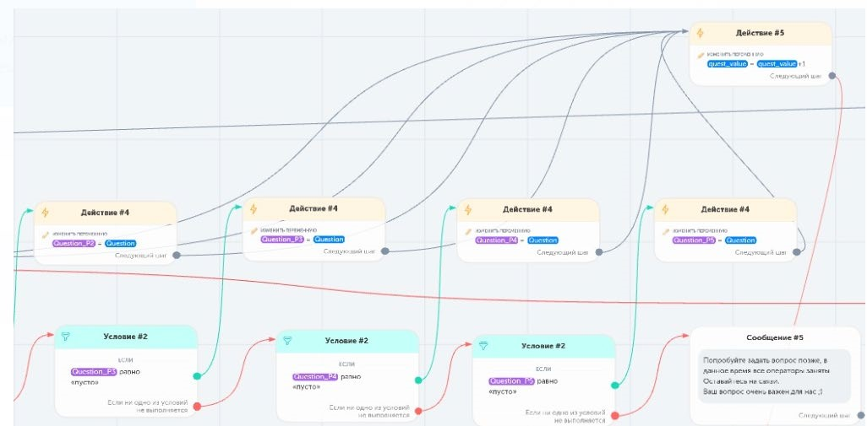
Рисунок 2. Фрагмент блок-схемы алгоритма «Обратной связи»

При запуске бота пользователю предлагается выбрать либо помощь по теоретическому материалу, либо задать свой вопрос.
В разделе «Теория» возможно выбрать одно из направлений математики, затем выбрать интересующий раздел и тему, после чего бот отправит необходимую информацию.
В разделе «Задать вопрос» пользователю доступен чат с техподдержкой, в котором можно задать свой вопрос и получить на него ответ. Информация может предоставляется в текстовом и графическом формате.
Выбор инструментов разработки:
На данный момент существует большое количество языков программирования с различными парадигмами. Ведущими парадигмами являются объектно-ориентированная и функциональная парадигмы. Примерами таких языков являются C/C++, Java, Python и другие. Тем не менее каждый язык программирования имеет свою предпочтительную сферу применения. В частности, для разработки чат-бота был выбран Python.
Преимущества Python:
− динамическая типизация, позволяющая во время работы программы изменять тип переменных без каких-либо ограничений;
− легкий и понятный синтаксис, который позволяет понять иерархию программного кода;
− простая работа со списками и массивами без дополнительной описательной части. В Python отсутствуют итераторы специального типа;
− мощная библиотека aiogram, с помощью которой можно создавать асинхронные функции;
− встроенная поддерджка стандарта Unicode, благодаря чему не требуется подключение дополнительных локализаций;
− наличие встроенной базы данных;
− удобная система отладки и поиска ошибок;
− быстродействие языка является серьезным преимуществом, так как большинство базовых библиотек написано на языке C.
Эти и многие другие преимущества стали решающими при выборе языка программирования.
В качестве среды разработки чат-бота было выбрано окружение PyCharm 20 Community Edition (Рисунок 3). Версия интерпретатора – CPython 3.9.4.
Помимо PyCharm Community Edition также существует поставляемая по умолчанию среда разработки IDLE Python, которая имеет ряд недостатков по сравнению с вышеуказанной средой, а именно:
− неудобный интерфейс, не поддерживающий многооконность в
рамках одного редактора кода;
− задержка подсветки синтаксиса и содержимого объектов (методов и аттрибутов).
PyCharm в свою очередь предоставляет удобную и простую среду разработки, поддерживающую все современные инструменты разработки: рефакторинг, пошаговое исполнение кода, разделение рабочего пространства на несколько независимых окон, подробный синтаксис и описание объектов и многое другое.
Важным достоинством PyCharm является возможность загрузки внешних библиотек из репозитория в случае необходимости, а также интеграция с различными версиями интерпретатора Python, между которыми можно легко переключаться.

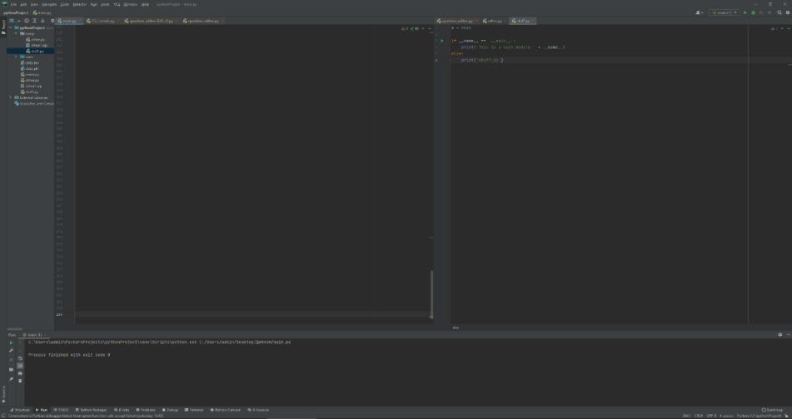
Рисунок 3. Рабочее окно PyCharm Community Edition
Использованные библиотеки:
Во время разработки программного обеспечения экспертной системы использовались стандартные следующие библиотеки:
− aiogram; − python-dotenv.
, aiogram является асинхронным фреймворком для создания telegram-ботов.
Библиотека python-dotenv позволяет загружать переменные окружения из файла .env в корневом каталоге.
Этапы разработки:
Для начала необходимо создать файл, в котором фиксируют версии используемых библиотек (Рисунок 4).

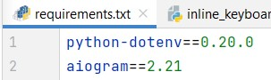
Рисунок 4. Содержимое файла requirements.txt

Токен бота и id администраторов указаны в отдельном файле конфигураций (Рисунок 5).
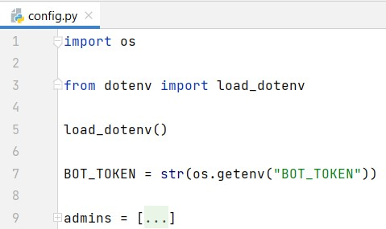
Рисунок 5. Содержимое файла конфигураций

Определите и запишите команды, на которые будет отзываться бот (Рисунок 6).

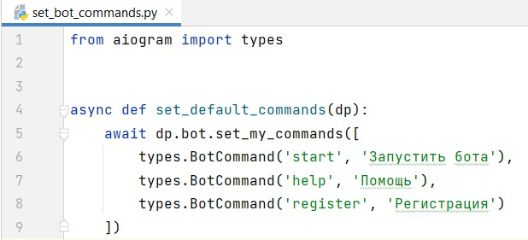
Рисунок 6. Пример задания команд

На рисунке ниже показан фрагмент кода, в котором реализован отклик по заданной фразе или слову. В данной работе кодовыми фразами являются названия разделов математики (Рисунок 7).
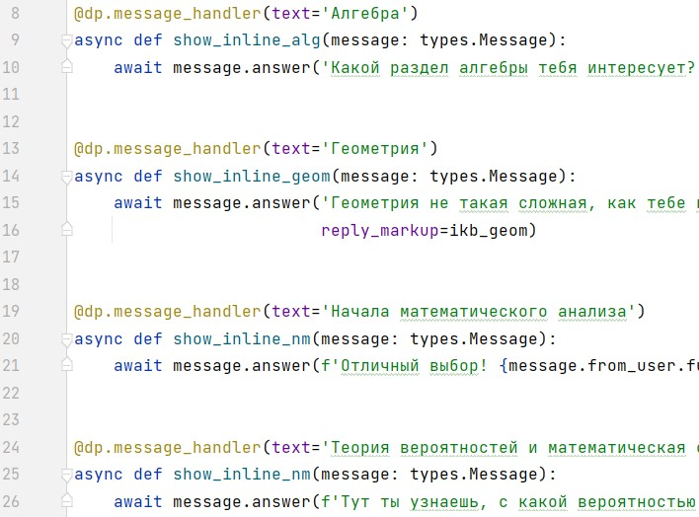

Рисунок 7. Фрагмент кода с использованием обработчика сообщений message_handler

Для реализации функции «Задать вопрос» необходимо использовать FSM (Finite State Machine) – машина состояний. Фрагмент кода показан на рисунке ниже.
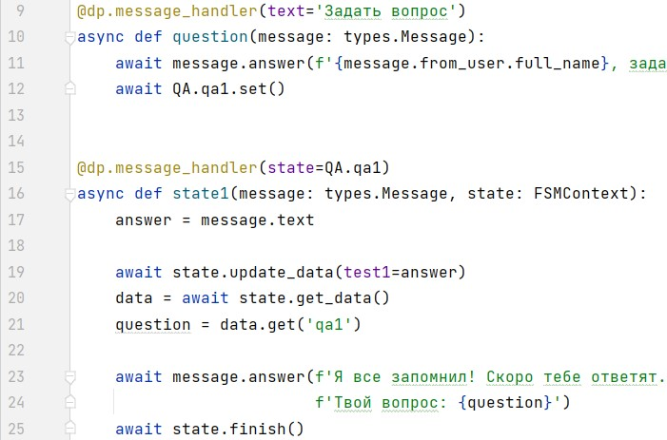
Рисунок 8. Фрагмент реализации функции «задать вопрос»

В качестве примера как можно еще использовать технологию чат-бота в процессе изучения математики, был разработан в конструкторе чатботов тест по теме «Квадратные неравенства», который позволяет мгновенно проверить знания студентов прямо во время занятий и получить мгновенную, автоматизированную оценку знаний (Рисунки 9-10).
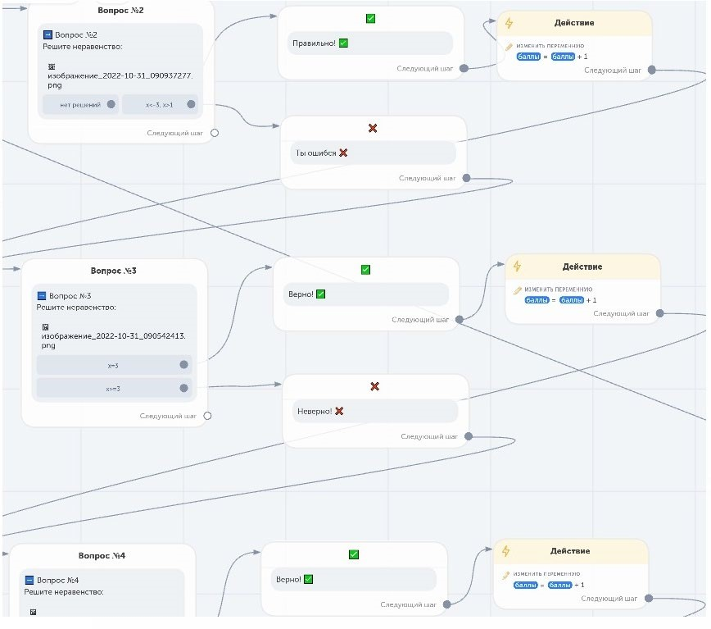
Рисунок 9. Структура чат-бота тест «Квадратные неравенства»

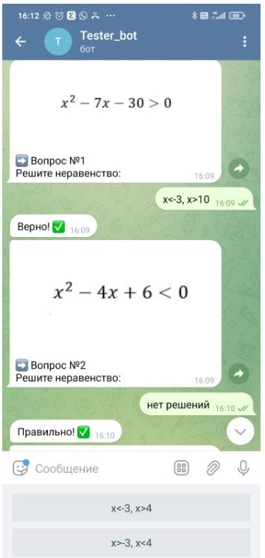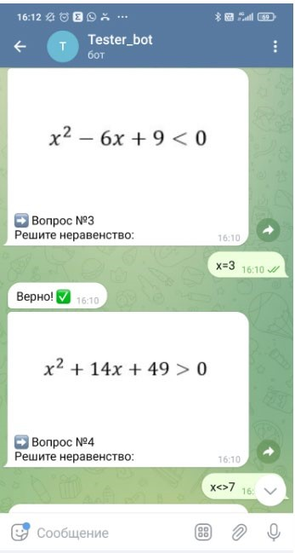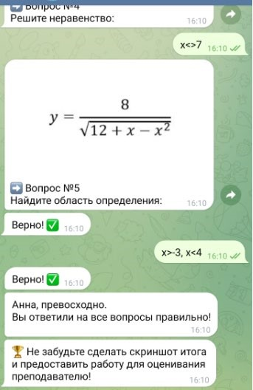

Рисунок 10. Этапы прохождения теста

Перспективы развития технологии чат-бота «Помощь

